«Праздник нашей мамы»
для детей 3-4 лет.
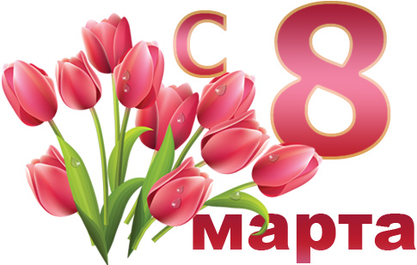
Дети входят в зал под музыку.
Ведущая: Солнышко ласково
Улыбнулось нам.
Наступает праздник
Дети: Праздник наших мам.
- Солнышко сверкает,
Солнышко играет,
С праздником весенним
Маму поздравляем.
- Дорогая мамочка,
Я тебя люблю
Я тебя сегодня
Солнышком зову.
- Встану утром рано,
Поцелую маму.
Подарю я ей букет,
Лучше мамы моей нет!
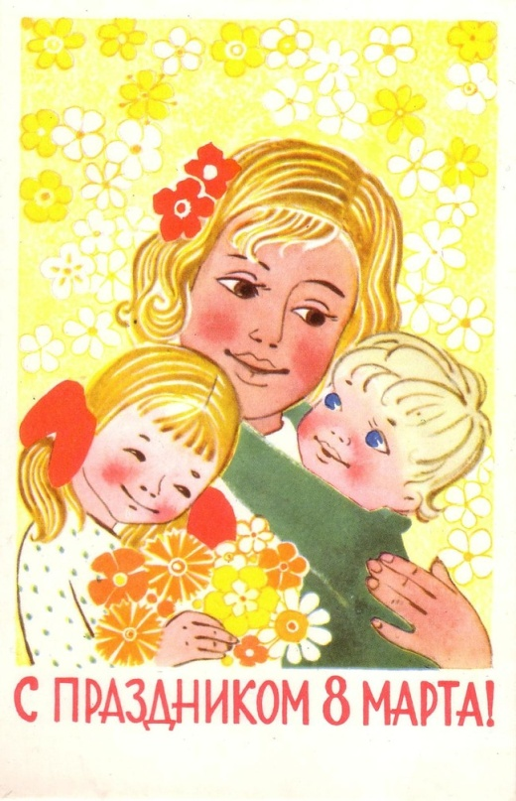
- Я капризничать не стану
Огорчать не буду маму
Если аппетита нет,
Все равно доем обед.

Песня: «Самая родная» музыка Я. Жабко.

- Я для мамы шью игрушку
Из цветного лоскутка,
Хвостик вырежу и ушки,
Ватою набью бока.
Подарю котенка маме,
Будет жить он вместе с нами.

- Мы с сестренкою вдвоем,
Всю квартиру уберем.
Испечем пирог румяный,
Будем ждать прихода мамы.

Песня « Мамочка милая» музыка Я.Жабко.

- У меня есть бабушка,
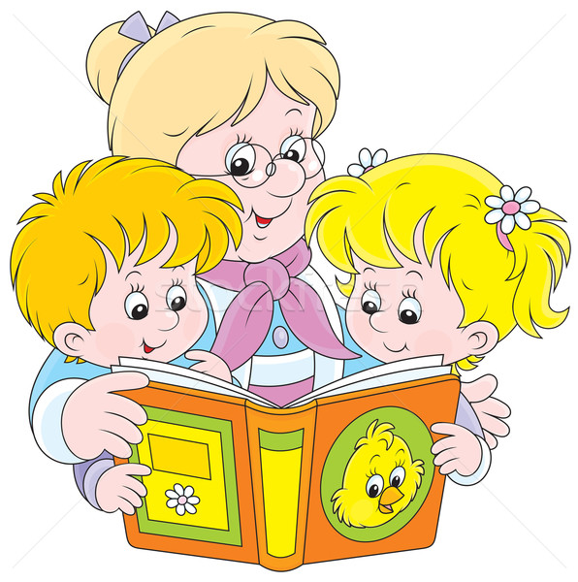
Она печёт оладушки,
Вяжет теплые носки,
Знает сказки и стихи.
Бабушку свою люблю,
Ей открытку подарю.

- У бабуленьки моей,
Руки не скучают:
Варят суп, блины пекут
И цветы сажают.

- Обниму свою бабулю
И скажу ей, не тая:
«Лучше нет тебя на свете,
Ты же - звездочка моя!»

Песня « Бабушка моя» музыка Е. Гомоновой.

Ведущая: Кто плясать умеет,
Не бывает скучно.
А кто не умеет –
Мы того научим!

Танец «Подружись – поклонись».

1. Я хочу потанцевать,
Но не знаю, как начать?
Повернись, дружочек мой,
Потанцуй - ка ты со мной.

2. Правой ножкой - топ да топ,
И в ладоши хлоп да хлоп.
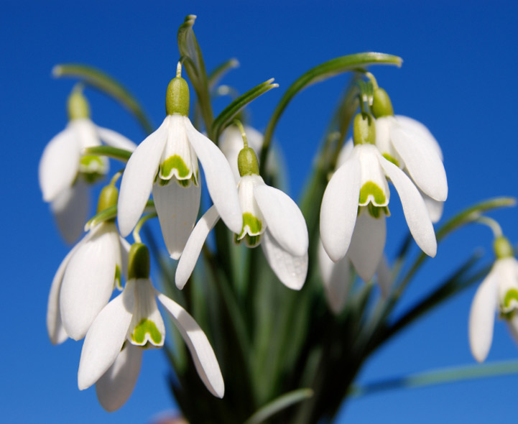
Раз - сюда и два- сюда,
Нет большого в том труда.
3. Поскорее поклонись
И дружочку улыбнись.
Ты смотри, не шали!
И со мной всегда дружи!

Ведущая: Как хорошо весной! Становится теплее, прилетают птицы, светит яркое солнышко и распускаются цветы. Сейчас наши девочки для мам станцуют танец с цветами.

«Танец с цветами».

Ведущая:
Есть мамы у всех ребят, есть мамы у всех зверят: и у щенят, и у цыплят, и у котят, и у мышат.
Расстроена бедная мамочка - Мышь:
Не хочет уснуть ее милый малыш.
И капризничает, и плачет –
Что же это значит?

Мама- Мышь:
Баю, баюшки-баю,
Песенку тебе пою.
Спи любимый мой малыш,
Тебя любит мама - Мышь.
Ведущая:
Не спит мышонок,
Что же делать? Кого позвать?
Побежала Мышка - мать
Тетю Свинку в няньки звать.

Мышка - мать:
Приходи к нам, тетя Свинка,
Нашу детку покачать.
Свинка:
Баю-баю,
Хрю, хрю, хрю -
Тебе морковку подарю.
Буду песню тихо хрюкать,
Детку милую баюкать.

Мышонок:
Нет, твой голос не хорош,
Не красиво ты поешь.

Ведущая:
Ой, у Свинки рассыпалась корзинка с овощами! Я помогу тебе, Свинка, собрать твои овощи. А наши ребята знают овощи? (Показывает овощи- дети их называют). А что из овощей мамы варят? (Дети отвечают)

Ведущая: Побежала Мышка - мать
Тетю Курицу позвать.

Мышка- мать:
Приходите к нам, Наседка,
Нашу детку покачать.

Курочка: Ко – ко - ко! Баю-баю!
Спи, мышонок, засыпай!
Хочешь, зернышко в саду
Я тебе сейчас найду.

Игра «Петушки».

Мышка-мать:
Не спит мышонок.
Что- же делать? Кого звать?
Надо Жабу мне позвать.

Ведущая ведет ростовую куклу-Жабу.

Мышка- мать: Приходи к нам, тетя Жаба,
Нашу детку покачать.
Жаба:
Ква-ква! Не надо плакать,
Спи, мышонок до утра.
Ква-ква! Не надо плакать,
Дам тебе я комара.
Утро раннее настанет,
Муху я тебе достану,
Или дождевых червей-
Засыпай же поскорей.

Мышонок:
Нет! Твой голос не хорош!
Некрасиво ты поешь!

Игра «Жмурки» с куклой ростовой «Жабой».

Ведущая:
Не спит мышонок.
Побежала Мышка-мать
Дядю Шарика позвать.

Мышка- мать:
Приходи к нам, дядя Шарик,
Нашу детку покачать
.
Шарик:
Баю-бай! Баю-бай!
Спи, мышонок, засыпай!
Приходи к нам в детский сад,
Поплясать в кругу ребят.

Танец «Шалунишки».

Ведущая:
Опять не спит мышонок.
И решила, Мышка- мать,
Тетю Кошку в няньки звать.

Мышка-мать:
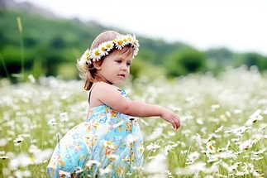
Приходи к нам, тетя Мурка,
Нашу детку покачать!
Мурка:
Мяу, мяу! Баю-баю!
Спи, мышонок, засыпай!
Почему - же ты не спишь,
Мяу- мяу, мой малыш?
Мышонок:
Ах, как голос твой хорош!
Очень сладко ты поешь!
Но, скажу вам по секрету-
Лучше песни мамы нету.
Ведущая: И это правда! Каждый ребенок сразу узнает голос своей мамы.
Если солнышко проснулось-
Утро засияло!
Если мама улыбнулась-
Так отрадно стало!
И мы давайте, ребята, улыбнемся и пригласим своих мам, пап и
бабушек вместе с нами потанцевать.

Дети: Мамы, папы, бабушки идите к нам!

Ритмическая музыкальная композиция под песню «Самая счастливая».

Ведущая:
Дорогие мамы!
Дорогие бабушки!
Разрешите еще раз
Поздравить вас с праздником!
И пожелать вам здоровья, счастья, добра, чтобы ваши дети и внуки радовали вас!

С праздником вас, Дорогие!

